**RAMA JUDICIAL DEL PODER PUBLICO**

**PALACIO DE JUSTICIA FANNY GONZALEZ FRANDO**

**TRABAJO SOCIAL**

Manizales, Febrero 21 de 2018

**Doctor**

**PEDRO ANTONIO MONTOYA JARAMILLO**

**JUZGADO CUARTO DE FAMILIA**

**Ciudad**

Cordial saludo.

Conforme su solicitud para la realización de Visita Domiciliaria dentro del proceso de JURISDICCIÓN VOLUNTARIA -INTERDICCION POR DISCAPACIDAD MENTAL donde es demandante el señor SANDRO FABIAN LOAIZA GIRALDO respecto de la presunta persona en situación de discapacidad ALEJANDRO LOAIZA GIRALDO, Radicado 17001-31-10-004-2017-00418-00, la cual me fue asignada el 30 de enero de 2018, me permito informarle que no fue posible realizarla, puesto luego del desplazamiento hasta la dirección carrera 31 No. 20 B-17 barrio Solidaridad de Manizales, no se encontró ninguna persona en la vivienda. Vecinos del sector expresaron que el señor Sandro Fabián viajó hace un tiempo a España y que en la dirección mencionada vive el p. interdicto ALEJANDRO LOAIZA GIRALDO, pero que en el día no permanece en su casa, ya que sale a vender productos perecederos a las calles de la ciudad de Manizales y solo regresaba en horas de la noche.

Sin otro particular.

Atentamente,

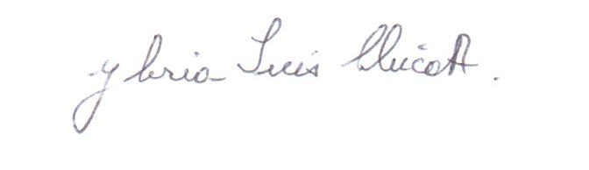

**GLORIA INES CHICA ARANGO**

**Trabajadora Social**